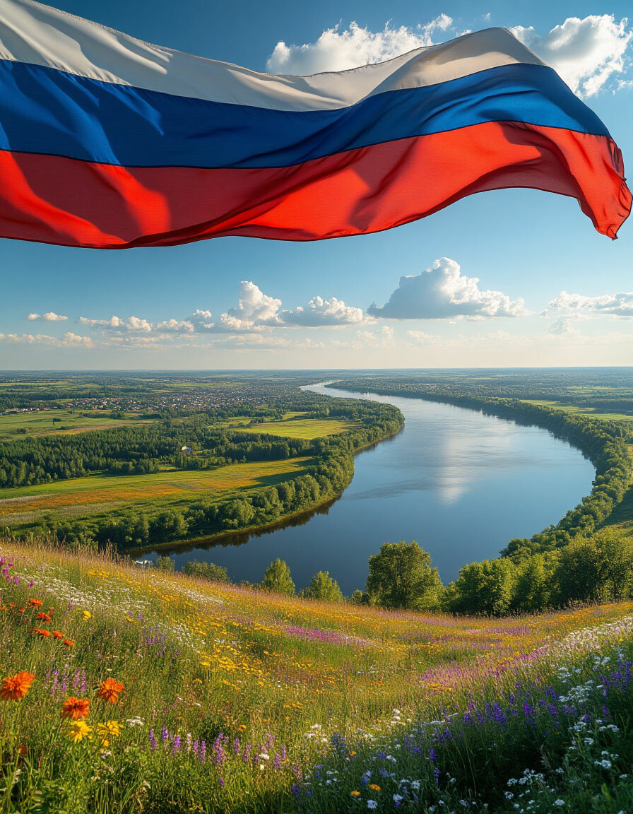

ИНТЕЛЛЕКТУАЛЬНЫЙ КРУИЗ
«ОТ КАЛИНИНГРАДА
ДО ВЛАДИВОСТОКА»

Авторы: Косинова Анастасия Павловна, педагог-организатор,
Нефедова Алиса Александровна, Косухина Ирина Викторовна, Котарева Наталья Ивановна, методисты

г. Старый Оскол,
2026 год

Пояснительная записка

Интеллектуальный круиз «От Калининграда до Владивостока» представляет собой уникальное образовательное путешествие, направленное на расширение кругозора участников, развитие критического мышления и повышение уровня общей эрудиции. Круиз объединяет элементы путешествия, образования и развлечений, создавая увлекательную атмосферу для всех возрастных групп.
Цель — создание образовательного пространства, способствующего развитию познавательной активности, формированию межкультурной компетентности и повышению интереса к истории, культуре и географии России.
Задачи:
- популяризировать курс географии в образовательных организациях;
- развивать интерес к изучению природы и истории России
- и родного края;
- повышать уровень географической образованности и географической культуры обучающихся;
- формировать навыки творческо-поисковой деятельности обучающихся.

Участники интеллектуального круиза – обучающиеся 5-8 классов

По итогам круиза ожидается достижение следующих результатов:
- повышение уровня осведомленности участников о культурных особенностях различных регионов России;
- развитие коммуникативных навыков и умения работать в команде;
- укрепление чувства патриотизма и гордости за свою страну;
- расширение социальных связей среди участников.
Интеллектуальный круиз «От Калининграда до Владивостока» является важным проектом, направленным на формирование образованного общества, уважающего исторические корни и культурное наследие нашей великой страны. Участие в таком мероприятии способствует личностному росту каждого участника и укреплению национальной идентичности.

Форма проведения - игра-викторина
Методы: наглядный, репродуктивный, объяснительно-иллюстративный, словесный, частично-поисковый.
Оборудование – компьютер, проектор, звукоусилительное оборудование.
Список необходимого программного обеспечения: операционная система Windows XP, Vista, 7, 8, 10; программное обеспечение Microsoft Office Power Point 2007-13, Internet.

Ход мероприятия
(презентация – приложение 1(https://disk.yandex.ru/d/6xeM-uSpoycHJg))

Ведущий: Добрый день, дорогие друзья! Мы приветствуем вас на муниципальном интеллектуальном круизе «От Калининграда до Владивостока».

Ведущий: Сегодня мы отправимся в увлекательное путешествие по просторам нашей необъятной Родины, познавая её историю, культуру и природу.

Ведущий: Вас ждут интересные задания, где вы сможете проявить свою эрудицию и творческий потенциал.

Ведущий: Пусть каждый этап нашего интеллектуального круиза станет открытием новых горизонтов и источником вдохновения.

Ведущий: Сегодня соревноваться между собой будут обучающиеся 5-8 классов. Приветствуем команды школ: _____________________________________
_______________________________________________________________________
(Представление команд)

Ведущий: Оценивать состязания команд участников будет компетентное жюри в составе: ________________________________________________________________

(Представление жюри)

Ведущий: Наша игра состоит из 3 туров. Первый тур – «Блиц –вопрос». У вас на столах бланки. Я сейчас буду зачитывать вопрос, всего будет 10 вопросов, время на обсуждение и запись ответа – 15 секунд.

Ведущий: Итак, мы начинаем! Желаю всем отличной игры! Пусть знания и эрудиция каждого члена команды помогут вам в этом! (приложение 2)

Ведущий: Ребята, вы справились с вопросами первого тура и мы переходим ко второму туру.
Второй тур проходит в формате викторины. Вам необходимо ответить на вопросы из разных категорий. По 2 вопроса в каждой категории для команды. Время на обсуждение вопроса 15 секунд. Если команда не отвечает вопрос разыгрывается. На вопрос отвечает первым та команда, которая первой поднимет сигнальную карточку (они на столах).

Ведущий: Молодцы! Вы успешно справились с заданиями второго тура!
И мы переходим к третьему туру нашей игры «Письменное задание». На выполнение которого вам отведено 10 минут. Готовы? Начинаем! (приложение 3)

Ведущий: Дорогие друзья! Наша игра подошла к концу.

Ведущий: Всем спасибо, до свидания, до новых встреч!

Приложение 2

«БЛИЦ-ВОПРОС»
Школа__________________________________________________________________

Вопрос №1
Вопрос №2
Вопрос №3
Вопрос №4
Вопрос №5
Вопрос №6
Вопрос №7
Вопрос №8
Вопрос №9
Вопрос №10
Вопрос №11
Вопрос №12
Вопрос №13
Вопрос №14
Вопрос №15

За каждый правильный ответ 1 балл.

«БЛИЦ-ВОПРОС»

Вопрос №1 | Сколько федеральных округов в России? | 8
Вопрос №2 | Как называется группа островов, расположенных близко друг к другу? | Архипелаг
Вопрос №3 | Как называется место впадения реки в другой водный объект? | Устье
Вопрос №4 | Какой остров является самым крупным в России? | Остров Сахалин
Вопрос №5 | Как называется залив с извилистыми невысокими берегами при впадении реки в море? | Лиман
Вопрос №6 | Как называется скопление обломков горных пород, валунов, сдвигаемых ледником? | Морена
Вопрос №7 | Какой город является административным центром Амурской области? | Благовещенск
Вопрос №8 | Сколько часовых поясов в России? | 11
Вопрос №9 | Как называется самый южный и древний город России? | Дербент
Вопрос №10 | Как называется самый большой субъект Российской Федерации? | Республика Саха (Якутия)
Вопрос №11 | Сколько морей омывает Россию? | 13
Вопрос №12 | Какой остров России, расположен сразу в двух полушариях: и в восточном, и в западном? | Остров Врангеля
Вопрос №13 | Какая область Российской Федерации имеет общую границу сразу с тремя европейскими странами? | Псковская область
Вопрос №14 | Именем какого былинного героя назван водопад в России? | Илья Муромец
Вопрос № 15 | Как называется самая высокая точка России? | Гора Эльбрус

Приложение 3

Задание 1. По описанию определить народность (изображения прилагаются)
- Эта народность является наиболее многочисленной в России. Большое количество обрядов и традиций этого народа связано с семейной жизнью (это и сватовство, и свадебные торжества, и крещенье детей).
Характерной чертой кухни этого народа является наличие квашений, соленых, моченых, маринованных блюд. Исконными напитками являются: квас, морсы, кисели.
У каждого человека был набор обычной повседневной и обрядовой, или праздничной, одежды. Вторая украшалась вышивками и дополнительными деталями, соответствующими положению владельца И имеет заметные особенности в зависимости от конкретного региона,
Они добывали железную руду еще с первых веков нашей эры. Они умели плавить металл, ковали оружие, железные части инструментов. Кузнечное дело считалось ремеслом, требующим особого умения. Оно передавалось по наследству.
В ответе запишите название этого народа.

ОТВЕТ___________________________________________________________________

- Религия этого народа – ислам. Традиционными музыкальными инструментами у этого народа являются думбыра, зурна и дунгур. Самыми известные – курай и кубыз.
Одним из самых знаменитых угощений является «Чак-чак». Это жаренные кусочки теста, обильно облитые медом. Обычно подаются большой горкой к чаю. Также популярны кыстыбый и губадия. Самый известный национальный напиток – кумыс, готовящийся из молока лошади.
Национальный костюм этого народа был обычно многослойный: нижняя одежда несколькими слоями покрывалась верхней: два, три и больше толстых халата и, наконец, расшитый елян - разновидность длиннополого пальто из сукна, кожи, войлока, меха, овчины. Чем больше одежды - тем богаче выглядел человек в глазах своих соседей.
Издревле племена этого народа вели полуоседлый образ жизни, впоследствии переросший в оседлый. Основными занятиями были охота, скотоводство и земледелие. Люди жили в юртах, представлявших собой переносное сооружение.
В ответе запишите название этого народа.

ОТВЕТ___________________________________________________________________
- Это один из самых интересных и самобытных народов на территории России, сумевшие пронести через века свой образ жизни и традиции.
Для пошива вещей этот народ применяют пыжики (шкуры молодых оленей). Зимняя одежда этого народа состоит из двух слоев: внутренний – мехом к телу, а внешний – «опушкой» наружу.
Мужчины одеваются двойные рубахи и штаны, дополнительно натягивают чулки, сапоги и шапку-капор. У девушек вещи для зимнего периода также состоят из двух слоев.
Основу питания этого народа составляло отварное мясо, также употребляли в пищу листья и кору полярной ивы (емрат), морскую капусту, щавель, моллюсков и ягоды.
Своеобразное блюдо представляет так называемое моняло — полупереварившийся мох, извлечённый из большого оленьего желудка; из моняла делают различные консервы и свежие блюда. Полужидкая похлёбка из моняла, крови, жира и мелко покрошенного мяса до XX века была самым распространённым видом горячей пищи у этого народа.
В ответе запишите название этого народа.

ОТВЕТ___________________________________________________________________
- Этот народ в питании обычно хорошо сочетает как животную, так и растительную пищу. Активно используются в питании ягоды и грибы. Из традиционных блюд выделяются пельмени, студень, перепечи (ватрушки с несладкой начинкой), блины, ряженка.
Народной костюм у женщин включает широкий дэрем — рубаха, пояс, камзол, шортдэрэм — халат, повязка на лоб. У мужчин — рубаха-косоворотка, штаны и шляпа. Но ногах обычно носили лапти, сапоги, онучи. Отличительная особенность — шляпа, расшитая монетами.
Гербер считается самым главным национальным праздником этого народа. Прелесть праздника в том, что попасть туда может каждый. Гербера всегда планировалось приурочить к прекращению пахотных работ.
В ответе запишите название этого народа.

ОТВЕТ___________________________________________________________________

- Наиболее распространенные традиционные блюда кухни этого народа включают говядину, баранину, курицу и овощи, а также кисломолочные продукты, мед и варенье. Одним из самых известных блюд является «хинкал», это традиционное мясное блюдо, которое подается в виде вареных пельменей в сочетании с кислым соусом.
В традиционной мужской одежде важное место занимает халат-кушак, который является основным элементом национального костюма. Женщины носят традиционные одежды, такие как «кокошник» (головной убор) и «хайма» (короткий халат с рукавами).
Важную роль в традиционной культуре играют танцы, песни, национальная одежда и кухня. Традиционные танцы этого народа, такие как «лезгинка» и «хочпар», сопровождаются музыкой и исполняются в кругу друзей и родственников.
В ответе запишите название этого народа.

ОТВЕТ___________________________________________________________________

- В приоритете у этого народа мясо и рыба, но также есть рецепты на основе круп и бобовых. В условиях сурового климата они научились максимально использовать добычу с охоты и рыбалки: рыбу здесь солят, сушат, вялят, жарят, замораживают.
Верхний наряд шьют из шкур животных, которые сохраняют тепло. Нижнюю одежду делают из крапивных волокон, а для обуви используют шкуру рыб. Очень красивые у нанайцев праздничные наряды из шелка и парчи: раньше эти ткани привозили из Китая. Свадебные традиции и обряды этого соблюдаются и по сей день. Родителями выбирались жених и невеста, укладывался договор. За молодую жених платил выкуп в виде тканей, драгоценностей или денег.
В ответе запишите название этого народа.

ОТВЕТ___________________________________________________________________

7. В кухне этого народа имеются блюда, близкие по способу приготовления и вкусовым качествам к блюдам русских, татар и чувашей. Распространенным угощением являются «коман-мелна» – трехслойные блины, которые выпекают по праздникам и укладывают стопками, смазывая маслом каждый блин. В качестве напитков они предпочитают молоко со сливками, квас из клюквы, брусники или свеклы, медовый или творожный напиток.
Традиционный костюм как мужской, так и женский состоял из рубахи, кафтана, штанов, пояса с подвесками, головного убора, кожаной обуви или лыковых лаптей с шерстяными и холщовыми онучами. Женский костюм дополнялся шейными, грудными, поясничными украшениями (шийдарман), серьгами, кольцами, браслетами. Основные традиционные инструменты - гусли, барабан и трубы. Из фольклорных жанров выделяются песни, среди которых особое место занимают "песни печали", сказки и предания.
В ответе запишите название этого народа.
ОТВЕТ___________________________________________________________________

- На территории России проживает всего около двух тысяч человек этой народности, однако они продолжают поддерживать связь друг с другом.
Традиционной одеждой являлась юпа (куфт) — рубашка прямого кроя из сукна. Мужчины подвязывали рубаху поясом, вешая на него нож и амулеты.
Традиционная пища – олень, рыба, дичь и ягоды. Мясо жарили или варили. Ягодами заменяли овощи и фрукты, которых на Севере почти нет. Сейчас ягоды включают в состав десертов.
Традиционным религиозным верованием этого народа был и культ предков, что отличало их от верований народов Сибири. Они совершали свои обряды у священных камней — Сейдов, приносили жертву своим предкам, а также просили их об удаче на промысле.
В ответе запишите название этого народа.

ОТВЕТ___________________________________________________________________

- Традиционная кухня этого народа включает в себя множество блюд из рыбы, мяса, картофеля и различных овощей. Одним из наиболее популярных блюд является "пирог" - слоеное тесто, начиненное рисом и мясом или рыбой. Также у них есть свой национальный напиток - квас из зерновых зерен.
Традиционная одежда включает в себя различные виды одежды из шерсти и льна, украшенные народными вышивками и оберегами. Женская одежда - это длинные сарафаны и рубашки, окрашенные в яркие цвета. Мужская одежда - это рубашки и брюки из льна или шерсти, а также различные аксессуары, такие как пояса и ботинки из лыка.
У них есть множество традиций, связанных с праздниками, религией, обычаями и т.д. Одним из известных праздников является "Вознесение креста" - день, когда они купаются в реках и озерах и устраивают праздники на берегу.
В ответе запишите название этого народа.

ОТВЕТ___________________________________________________________________

- Кухня этого народа богата разнообразными блюдами, которые отражают местные традиции и продукты. Одним из самых известных блюд является “бешбармак” – это мясо, обычно баранина или говядина, с тестом. Также популярными являются плов, шашлык, лагман и другие блюда.
Традиционная одежда включает в себя различные элементы, такие как халаты, рубашки, юбки и платки. Одежда часто украшается вышивкой, пайетками и бисером. Украшения также играют важную роль в культуре. Женщины носят различные украшения, такие как ожерелья, браслеты, серьги и кольца.
Этот народ гордится своей культурой и традициями, и стараются сохранить их на протяжении поколений. Они проводят различные праздники, фестивали и мероприятия, чтобы сохранить и передать свою культуру будущим поколениям.
В ответе запишите название этого народа.

ОТВЕТ___________________________________________________________________

- Среди любимых блюд этого народа – чирима кириба — лепешки из муки с икрой и чириме дир — сало, сваренное с икрой. Из привозных продуктов этот народ пользовался чаем и табаком.
Костюм этих мужчин состоял из двойной глухой малицы, которую изготавливали из белой шкуры, отороченной белым собачьим мехом. Если предстояло идти в дорогу в мороз, поверх малицы надевали сокуй с капюшоном, высоким меховым султаном надо лбом. Женщины носили распашную парку, комбинезон из ровдуги, украшенный на груди бляхами-лунницами из металла. Голову покрывали шапкой-капором из шкуры белого оленя с опушкой из черного меха собаки. Летом современные представители этого народа носят европейскую покупную одежду.
Во время летнего солнцестояния отмечался Аны’о дялы — большой праздник в честь матерей природы. Руководила праздником самая старая женщина, совершались обряды инициации молодежи, которая устраивала состязания, игры.
В ответе запишите название этого народа.

ОТВЕТ___________________________________________________________________

12. Одно из самых известных блюд этого народа – шымса. Это своеобразный пирог с мясом и картофелем, который готовится по традиционному рецепту. Также они умеют готовить мясные и рыбные блюда, супы, каши и различные варианты закусок.
Очень популярными напитками среди них являются травяные чаи и настои.
Одно из самых заметных и ярких выражений культуры этого народа – их традиционная одежда. Их внешний вид всегда привлекает внимание своими нарядными костюмами, яркими вышивками и орнаментами. Нередко они используют для украшения одежды натуральные материалы, такие как мех, кожа и перья, что делает их наряды уникальными и оригинальными.
У этого народа четыре основополагающих праздника, главным из которых является Эл-Ойын. Он празднуется дважды в году и является общенародным днем культуры и искусства. Чага-Байрам, иначе называемый «Белым праздником», является аналогом Нового года. Его справляют в конце февраля, в период новолуния.
В ответе запишите название этого народа.

ОТВЕТ___________________________________________________________________

(За каждый правильный ответ-1 балл)

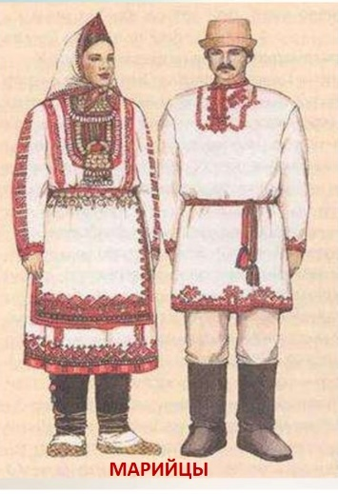 | 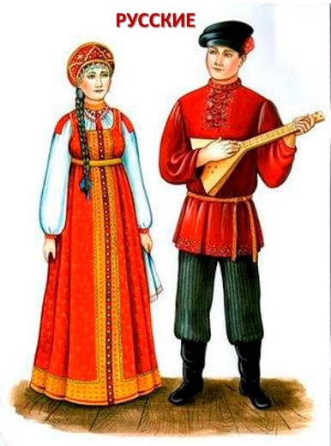 | 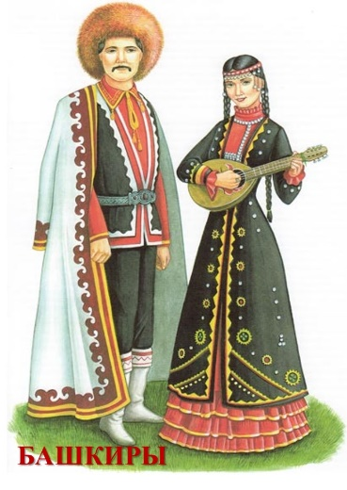
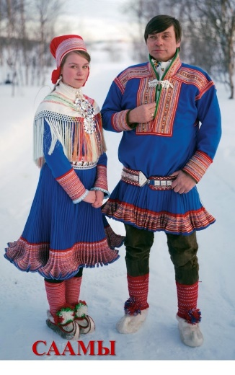 | 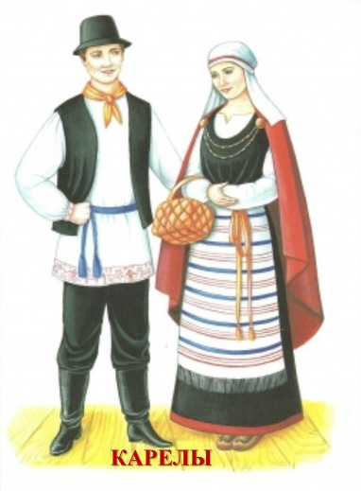 | 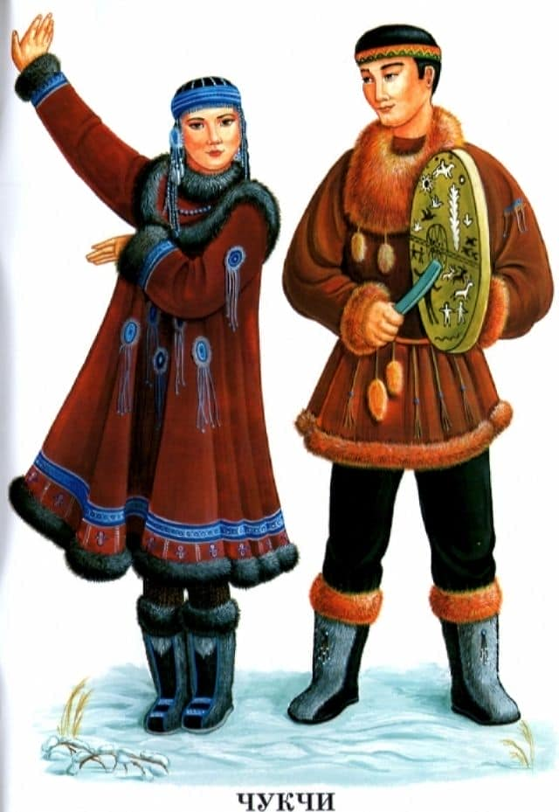
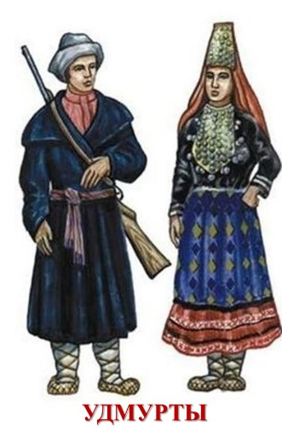 | 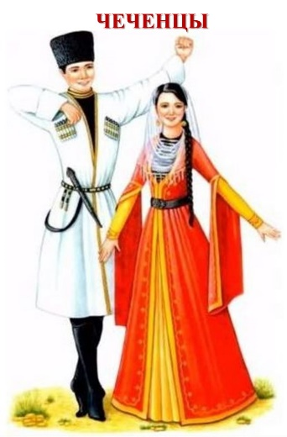 | 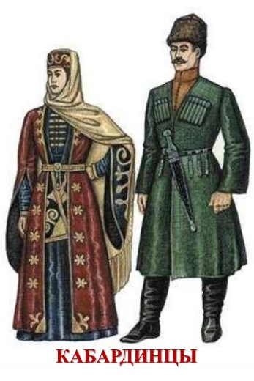
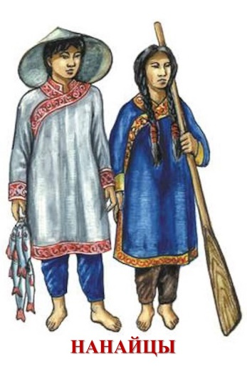 | 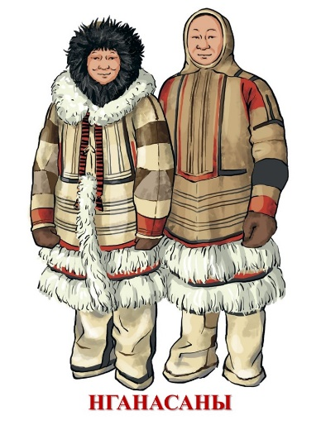 | 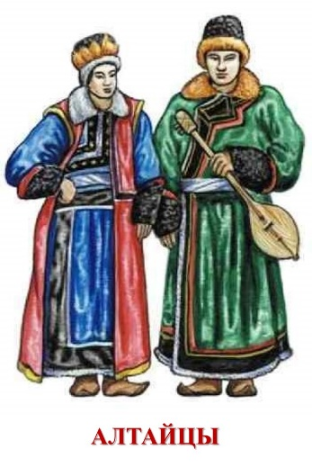

Задание 2. Определить какой народ в какой части нашей страны проживает, записав номер (из первого задания) народа карте.

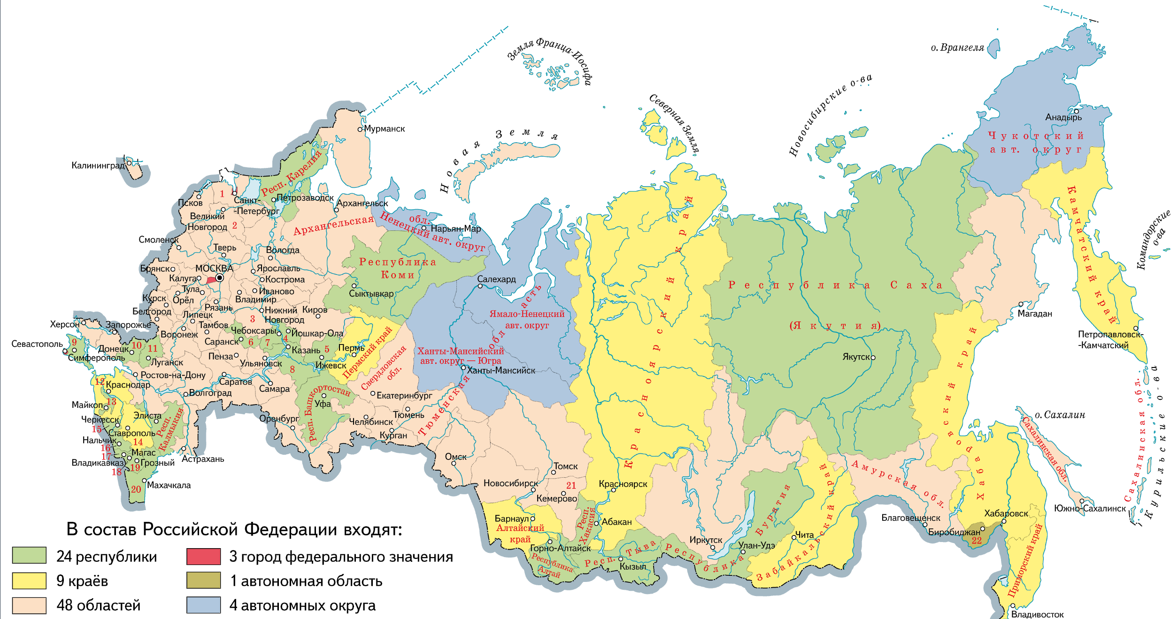

(За каждый правильный ответ-1 балл)
1

2

3
4

5

6

7

8

9

10

11

12

